2021年陕西省大学生电子设计竞赛7校联赛题
滚筒测量装置（D题）
一、任务
设计并制作一个滚筒测量装置，滚筒采用直径66mm，高度110mm的易拉罐。测量电路安装在滚筒内（控制、显示在滚筒两端）或滚筒外（控制、显示在无线通信终端），装置可用于测量水平、倾斜、滚动、转动等参数。
二、要求
1．基本要求
（1）水平测量。将滚筒水平放置，能够指示滚筒当前是否处于水平位置。
（2）倾斜测量。将滚筒置于平面上，抬起滚筒一端，能够显示滚筒的倾斜
角度，要求误差≤1°。
（3）滚动测量。将滚筒置于平面上，推动滚筒向前滚动，能够显示滚筒滚动距离（滚动范围为100~200cm），要求误差≤2cm。
2．发挥部分
（1）水平转动测量。在平面上用力扭转滚筒，待转动停止后，显示转动的完整圈数，要求圈数误差≤1圈。
（2）斜板高度测量。将滚筒放置在斜板上（斜板倾角范围为5°~ 15°），滚筒从斜板上自由滚下，滚出斜板后用手抓住滚筒使其停止，此时滚筒测量装置发出音响报警并显示滚筒在斜板上的放置高度，要求高度误差≤3mm，测量示意图参见图1。
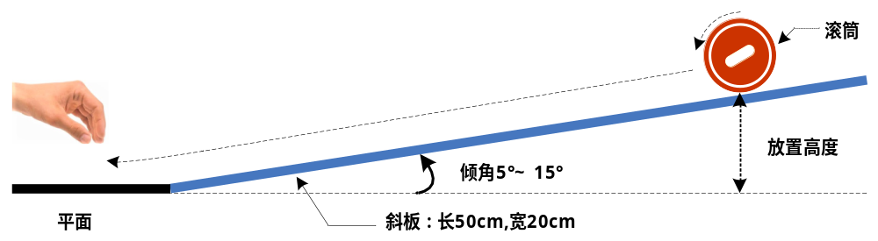
图1 测量示意图
（3）其他。
三、说明
（1）开始测量前滚筒均处于平放状态，即滚筒（易拉罐）开口和底部在侧面；
（2）发挥部分（2），滚筒靠自身重量滚下，不施加人为推力。
四、评分标准
项目 | 主要内容 | 满分
基本  要求 | 完成（1） | 10
基本  要求 | 完成（2） | 20
基本  要求 | 完成（3） | 20
基本  要求 | 合计 | 50
发挥  部分 | 完成（1） | 30
发挥  部分 | 完成（2） | 15
发挥  部分 | 其他 | 5
发挥  部分 | 合计· | 50
总 分· |  | 100

